三价备案系统常见问题解答
1.如何登陆系统？
答：使用IE9以上或者360浏览器，输入网址：www.lfdez.cn，进入临汾市工程建设标准定额信息网。在网页的左侧区域，点击图片。即可进入三价备案系统。
2.如何注册账号？
答：在三价备案系统界面中点击“注册”，即可进入注册界面，根据定额站的要求，输入甲方（发包人）的主要信息，并牢记用户名和密码。登陆账号必须以字母开头。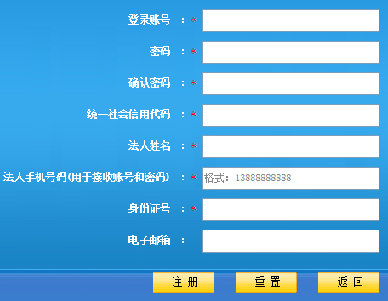
3.如何维护发包人信息，并提交相应站里审核？
答：注册完成账号之后，可以通过账号和密码登录系统。进入系统后选择“基本信息”，在基本信息中填写甲方信息。特别注意：所属管理机构的选择是根据备案提交的管理机构，而非甲方所在区域的管理机构。比如：甲方是侯马市的企事业单位，而本次是进行招标控制价备案，那么需要市定额站审核，所属机构就选择临汾市。而不是选择侯马市。
4.如果所属管理机构提交错了怎么办？
答：回忆之前提交的管理机构，并联系机构，让其退会信息审核，备案人再次修改后提交到系统中。如果不清楚哪个管理机构，那么联系临汾市定额站（电话：0357-2037942）操作。
5.上传信用代码证书怎么操作？
答：需要甲方的信用代码证书，拍照后上传到系统中。如果没有信用代码证，那么需要联系所属机构，确认是否可以其他文件代替。
6.如果基本信息填错了，怎么办？
答：可以在基本信息变更模块下进行信息变更。
7.备案时工程概况如何填写？
答：工程概况主要填写本次备案项目的工程情况，比如主体结构等等，市政工程主要填写路面情况等，如果不清楚的可以致电定额站。
8.备案承诺书如何填写？
答：每个类别的备案都需要上传备案承诺书，在上传附件中下载承诺书，并填写项目名称。承诺书不能修改。
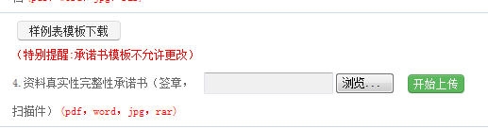
9.控制价备案申请的时候，如何导出XML数据文件？
答：使用广联达GBQ4.0的计价软件时候，在项目管理界面，选择项目节点后右键选择“导出备案XML格式”。若使用5.0的产品，那么需要在电子标页签中导出。
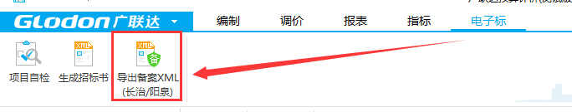

10.备案项目经济信息一览表如何填写？
答：在系统中下载附件，然后根据项目实际情况填写，如果和表格中的分类不符合可以酌情增减。如不清楚可以致电临汾定额站。

